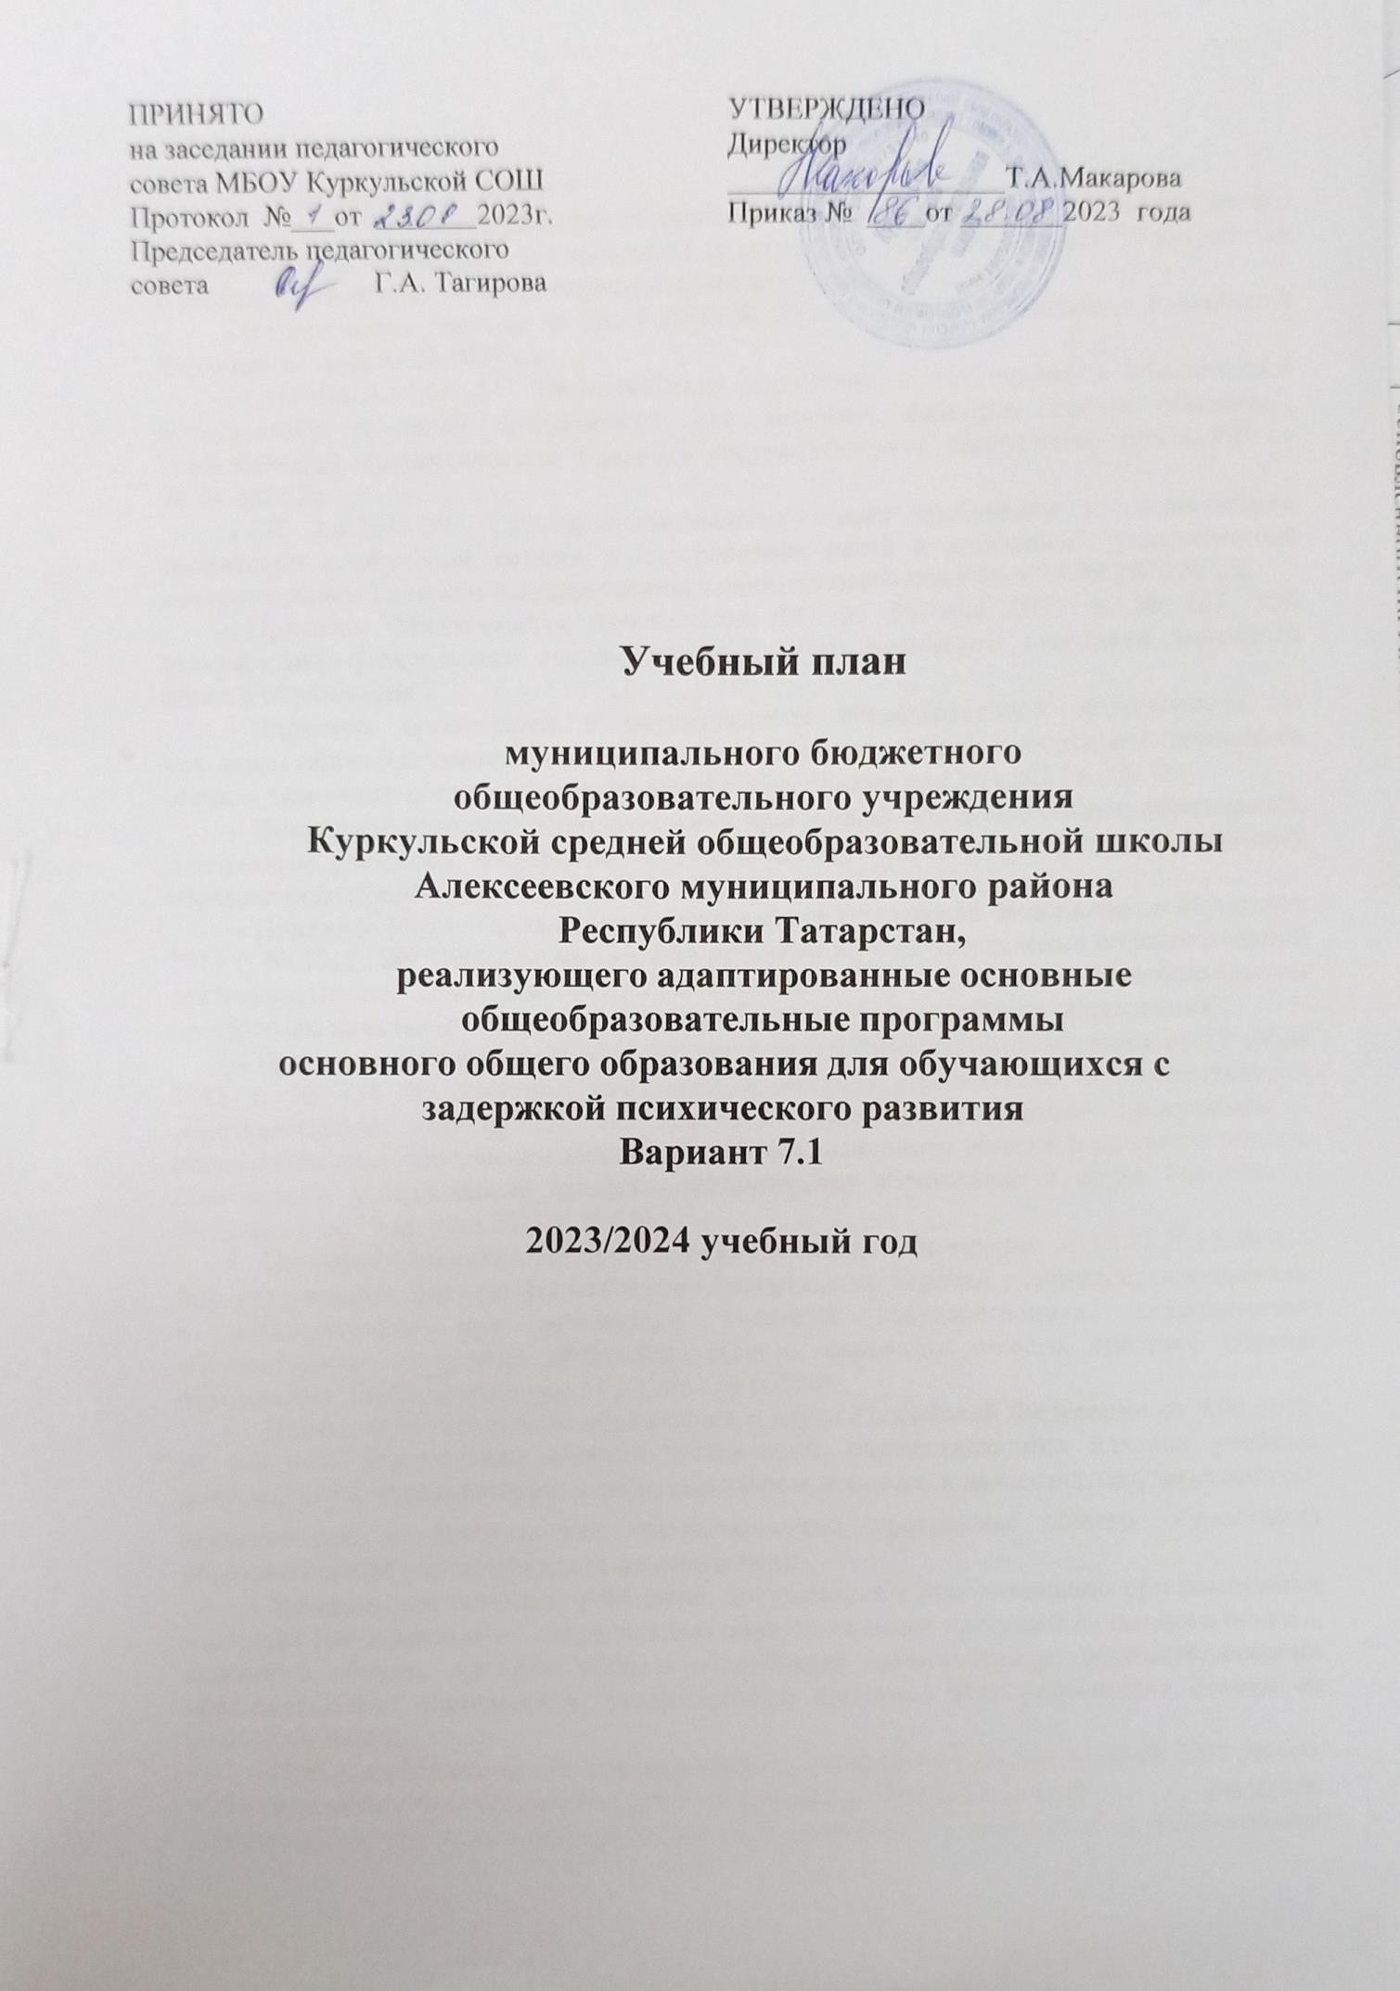

Пояснительная записка
Учебный план адаптированной общеобразовательной программы основного общего образования для обучающихся с задержкой психического развития вариант 7.1 разработан в соответствии со следующими нормативными документами:
  - Федеральным законом от 29.12.2012 № 273-ФЗ «Об образовании в Российской Федерации» (ред.05.04.2021 г.);
  - СанПиН 1.2.3685-21 "Гигиенические нормативы и требования к обеспечению безопасности и (или) безвредности для человека факторов среды обитания", утвержденный постановлением Главного государственного санитарного врача РФ от 28.01.2021 № 2;
  - СП 2.4.3648-20 "Санитарно-эпидемиологические требования к организациям воспитания и обучения, отдыха и оздоровления детей и молодежи", утвержденный постановлением Главного государственного санитарного врача РФ от 28.09.2020 № 28;
  - Приказом Министерства просвещения РФ от 31 мая 2021 г. № 287 “Об утверждении федерального государственного образовательного стандарта основного общего образования”;
  - Порядком организации и осуществления образовательной деятельности по основным общеобразовательным программам - образовательным программам начального общего, основного общего и среднего общего образования от 22.03.2021 г. №115;
  - Примерной основной образовательной программой основного общего образования, одобренная решением Федерального учебно-методического объединения по общему образованию (протокол от 18.03.2022 № 1/22);
  - Приказом Министерства образования и науки Российской Федерации от 30 августа 2013 г. № 1015 "Об утверждении Порядка организации и осуществления образовательной деятельности по основным общеобразовательным программам - образовательным программам начального общего, основного общего и среднего общего образования";
  - Приказом Министерства образования и науки Российской Федерации от 17 июля 2015 г. № 734 “О внесении изменений в Порядок организации и осуществления образовательной деятельности по основным общеобразовательным программам - образовательным программам начального общего, основного общего и среднего общего образования, утвержденный приказом Министерства образования и науки Российской Федерации от 30 августа 2013 г. № 1015;
  - Приказом Министерства просвещения Российской Федерации от 12.11.2021 № 819 "Об утверждении Порядка формирования федерального перечня учебников, допущенных к использованию при реализации имеющих государственную аккредитацию образовательных программ начального общего, основного общего, среднего общего образования" (Зарегистрирован 13.12.2021 № 66300);
  - Приказом Министерства образования и науки Российской Федерации от 9.06.2016
№ 699 «Об утверждении перечня организаций, осуществляющих издание учебных допускаются к использованию в образовательном процессе в имеющих государственную
аккредитацию и реализующих образовательные программы общего образования образовательных учреждениях» (с изменениями);
    - Федеральным перечнем учебников, допущенных к использованию при реализации имеющих государственную аккредитацию образовательных программ начального общего, основного общего, среднего общего образования организациями, осуществляющими образовательную деятельность, утвержденного приказом Минпросвещения России от 20.05.2020 №254;

    - Приказом Министерства просвещения Российской Федерации от 02.08.2022 № 653
«Об утверждении федерального перечня электронных образовательных ресурсов, допущенных к использованию при реализации имеющих государственную аккредитацию образовательных программ начального общего, основного общего, среднего общего образования» (Зарегистрирован 29.08.2022 № 69822);
    - Уставом Муниципального общеобразовательного учреждения Куркульской средней общеобразовательной школы.
    - Адаптированной основной образовательной программой основного общего образования Муниципального общеобразовательного учреждения Куркульской средней общеобразовательной школы.

Общие положения
Содержание основного общего образования обучающихся с ЗПР реализуется преимущественно за счёт введения учебных предметов, обеспечивающих целостное восприятие мира, с учетом их особых образовательных потребностей и возможностей, а также коррекционных курсов, направленных на коррекцию недостатков физической и (или) психической сферы.
Учебный план является частью адаптированной основной общеобразовательной программы основного общего образования для обучающихся с задержкой психического развития вариант 7.1 МБОУ Куркульской средней общеобразовательной школы и реализуется в 6 классе с 4 четверти 2024-2025 учебного года
В 2024-2025 учебном году в сфере образования действует федеральный образовательный стандарт. В связи с чем, учебный план 9 класс перешел на обновленные ФГОС ООО по заявлению родителей (законных представителей) несовершеннолетних обучающихся. Учебный план основного общего образования является основным механизмом реализации адаптированной основной образовательной программы основной школы и исполняет требования СанПиН 2.4.3648-20 "Санитарно- эпидемиологические требования к организациям воспитания и обучения, отдыха и оздоровления детей и молодежи", утвержденный постановлением Главного государственного санитарного врача РФ от 28.09.2020 № 28;
Учебный план для обучающихся с задержкой психического развития вариант 7.1. предполагает, что обучающийся с ЗПР получает образование, полностью соответствующее по итоговым достижениям к моменту завершения обучения
образованию обучающихся, не имеющих ограничений по возможностям здоровья, в те же сроки обучения (5-9 классы).
Учебный план программы основного общего образования для обучающихся с ЗПР определяет учебную нагрузку в соответствии с требованиями к организации образовательной деятельности к учебной нагрузке при 6-дневной учебной неделе, предусмотренными СанПин 1.2.3685-21 «Гигиенические нормативы и требования к обеспечению безопасности и (или) безвредности для человека факторов среды обитания» (далее – Гигиеническими нормативами) и 111 Постановлением Главного государственного санитарного врача России от 28 сентября 2020 г. № 28 «Об утверждении санитарных правил СП 2.4.3648-20 «Санитарно-эпидемиологические требования к организациям воспитания и обучения, отдыха и оздоровления молодёжи» Санитарно- эпидемиологическими требованиями (далее – Санитарно-эпидемиологическими требованиями), перечень учебных предметов, учебных курсов, учебных модулей.
Установлен следующий режим:
- продолжительность учебного года – 6 класс – 34 недели,
- продолжительность учебной недели – 6 дней;
- продолжительность урока – 40 мин.

Структура учебного плана
Для учащихся, обучающихся в условиях общеобразовательной школы по АООП

ООО для детей с ОВЗ ЗПР (вариант 7.1) организовано обучение внутри класса, т.е. обучение в классе со своей возрастной группой. Кроме того, обучающийся с ОВЗ вовлекается с классом своей возрастной группы во внеклассные и общешкольные мероприятия, являясь полноправным членом данного классного коллектива.
Структура адаптированной основной образовательной программы основного общего образования включает обязательную часть и часть, формируемую участниками образовательных отношений за счет включения в учебный планы учебных предметов, учебных курсов (в том числе внеурочной деятельности), учебных модулей по выбору обучающихся, родителей (законных представителей) несовершеннолетних обучающихся из перечня, предлагаемого образовательной организацией. Объем обязательной части АООП основного общего образования составляет 70%, а объем части, формируемой участниками образовательных отношений из перечня, предлагаемого Организацией, - 30% от общего объема АООП основного общего образования, реализуемой в соответствии с требованиями к организации образовательного процесса к учебной нагрузке при 6- учебной неделе, предусмотренными Гигиеническими нормативами и Санитарно- эпидемиологические требования, составляет 5-летний срок обучения.
Обязательные предметные области (учебные предметы этой предметной области):
  - «русский язык и литература» (русский язык, литература);
  - «родной язык»;
  - «иностранные языки» (иностранный язык);
  - «общественно-научные предметы» (история России, всеобщая история, география, обществознание);
  - «математика и информатика» (математика, алгебра, геометрия, вероятность и статистика, информатика);
  - «естественно-научные предметы» (биология, физика, химия);
  - «технология» (технология);
  - «физическая культура и основы безопасности жизнедеятельности» (физическая культура, ОБЖ).
Часы части учебного плана, формируемой участниками образовательных отношений, использованы на учебный курсы, что обеспечивает реализацию индивидуальных потребностей обучающихся и соответствующего запроса родителей (законных представителей) несовершеннолетних обучающихся (письменных заявлений):
Коррекционно-развивающая область является обязательной частью учебного плана, поддерживающей процесс освоения содержания АООП ООО для обучающихся с задержкой психического развития вариант 7.1.
Коррекционно-развивающая работа направлена на обеспечение развития эмоционально-личностной сферы и коррекцию ее недостатков; познавательной деятельности и целенаправленное формирование высших психических функций; формирования произвольной регуляции деятельности и поведения; коррекцию нарушений устной и письменной речи, психолого-педагогическую поддержку.
Выбор коррекционно-развивающих занятий, их количественное соотношение, содержание, самостоятельно определяется МБОУ Куркульской СОШ, исходя из психофизических особенностей и особых образовательных потребностей обучающихся с ЗПР на основе рекомендаций территориальной ПМПК и ИПР обучающихся и распределена следующим образом:
- Коррекционный курс: «Коррекционно – развивающие занятия: психокоррекционные ( психологические и дефектологические) 2 часа в неделю
- Коррекционный курс: «Логопедические занятия» - 2 часа в неделю

Кроме специальных коррекционных занятий и уроков, коррекционная работа осуществляется в ходе всей образовательной деятельности.

Условия реализации учебного плана.
Материально-техническое обеспечение образовательной деятельности, оборудование кабинетов позволяет реализовать учебный план в полном объеме. Школа обеспечена кадрами для реализации образовательных программ. Реализация учебного плана в полном объёме достигается за счёт утверждённых приказом директора школы форм реализации образовательных программ.
Реализация данного учебного плана позволяет достигнуть планируемых результатов обучения, зафиксированных в основной образовательной программе основного общего образования школы, удовлетворить образовательные запросы и познавательные интересы обучающихся и их родителей (законных представителей).
Вариант 7.1. предусматривает использование базовых учебников как для сверстников без ограничения здоровья.
При реализации образовательных программ образовательная организация выбирает для использования:
- учебники из числа входящих в федеральный перечень учебников, рекомендуемых
к использованию при реализации имеющих государственную аккредитацию образовательных
- электронные образовательные ресурсы, допущенные к использованию при реализации имеющих государственную аккредитацию образовательных программ основного общего образования;
- учебные пособия, выпущенные организациями, входящими в перечень организаций, осуществляющих выпуск учебных пособий, которые допускаются к использованию при
реализации имеющих государственную аккредитацию образовательных программ основного общего

Учебный план

Обязательная часть
Предметные | Учебные предметы | Количество часов (в год/неделю) | Всего

области |  | V | VI | VII | VIII | IX
Русский язык и литература | Русский язык | 5 | 6 | 4 | 3 | 3 | 21
Русский язык и литература | Литература | 3 | 3 | 2 | 2 | 3 | 13
Родной язык и родная литература | Родной язык (татарский) | - | - | - | - | 1 | 1
Родной язык и родная литература | Родная литература | - | - | - | - | - | 0
Иностранный язык | Иностранный язык | 3 | 3 | 3 | 3 | 3 | 15
Математика и информатика | Математика | 5 | 5 | - | - | - | 10
Математика и информатика | Вероятность и статистика | - | - | 1 | 1 | 1 | 3
Математика и информатика | Алгебра | - | - | 3 | 3 | 3 | 9
Математика и информатика | Геометрия | - | - | 2 | 2 | 2 | 6
Математика и информатика | Информатика | - | - | 1 | 1 | 1 | 3
Общественно- научные предметы | История России. Всеобщая история | 2 | 2 | 2 | 2 | 2,5 | 10,5
Общественно- научные предметы | Обществознание | - | 1 | 1 | 1 | 1 | 4
Общественно- научные предметы | География | 1 | 1 | 2 | 2 | 2 | 8
Основы духовно- нравственной культуры народов России | Основы духовно-  нравственной культуры народов России | 1 | 1 | - | - | - | 2
Естественно-научные предметы | Физика | - | - | 2 | 2 | 3  1 | 7  2
Естественно-научные предметы | Химия | - | - | - | 2 | 2 | 4
Естественно-научные предметы | Биология | 1 | 1 | 1 | 2 | 2 | 7
Искусство | Изобразительное искусство | 1 | 1 | 1 | - | - | 3
Искусство | Музыка | 1 | 1 | 1 | 1 | - | 4
Труд (технология) | Труд (технология) | 2 | 2 | 2 | 1 | 0,5 | 7,5
Физическая культура и основы безопасности жизнедеятельности | Адаптивная физическая культура | 2 | 2 | 2 | 2 | 2 | 10
Физическая культура и основы безопасности жизнедеятельности | Основы безопасности жизнедеятельности | - | - | - | 1 | 1 | 2
 | Итого | 27 | 29 | 30 | 31 | 34 | 149
Часть, формируемая участниками образовательных отношений

Коррекционно- развивающая область
Коррекционный курс Коррекционно –  развивающие занятия: психокоррекционные ( психологические и дефектологические) | 3 | 2 | 3 | 3 | 3 | 15
Коррекционный курс «Логопедические занятия» | 2 | 2 | 2 | 2 | 2 | 10
Итого | 5 | 4 | 5 | 5 | 5 | 25

Формы промежуточной аттестации по предметам учебного плана.
Предметы
Предметы | 5 | 6 | 7 | 8 | 9
Русский язык | Д | Д | Д | Т | Т
Русский язык | ГО | ГО | ГО | ГО | ГО
Литература | УС | УС | УС | УС | УС
Литература | ГО | ГО | ГО | ГО | ГО
Родной язык (татарский) | Т |  |  |  | Т
Родной язык (татарский) | ГО |  |  |  | ГО
Иностранный язык | Т | Т | УС | УС | УС
Иностранный язык | ГО | ГО | ГО | ГО | ГО
Математика | КР | КР
Математика | ГО | ГО
Алгебра |  |  | КР | Т | Т
Алгебра |  |  | ГО | ГО | ГО
Геометрия |  |  | КР | КР | КР
Геометрия |  |  | ГО | ГО | ГО
Информатика |  |  | Т | Т | Т
Информатика |  |  | ГО | ГО | ГО
История России. Всеобщая история | Т | Т | Т | Т | Т
История России. Всеобщая история | ГО | ГО | ГО | ГО | ГО
Обществознание | Т | Т | Т | Т | Т
Обществознание | ГО | ГО | ГО | ГО | ГО
География | Т | Т | Т | Т | Т
География | ГО | ГО | ГО | ГО | ГО
Физика |  |  | КР | КР | КР
Физика |  |  | ГО | ГО | ГО
Химия |  |  |  | Т | Т
Химия |  |  |  | ГО | ГО
Биология | Т | Т | Т | Т | Т
Биология | ГО | ГО | ГО | ГО | ГО
Основы духовно-нравственной  культуры | З | З
Основы духовно-нравственной  культуры | ГО | ГОГОГО ГО
Музыка | Т | Т | Т | Т
Музыка | ГО | ГО | ГО | ГО
Изобразительное искусство | КРС | КРС | КРС
Изобразительное искусство | ГО | ГО | ГО
Технология | П | П | П | П
Технология | ГО | ГО | ГО | ГО
ОБЖ |  |  |  | Т | Т
ОБЖ |  |  |  | ГО | ГО
Адаптивная физическая культура | З | З | З | З | З
Адаптивная физическая культура | ГО | ГО | ГО | ГО | ГО
Метапредметная работа | ИДР | ИДР | ИДР | ИДР | ИДР

Коррекционно - развивающийКЛого

ГО - годовая отметка Т- тестирование КР - контрольная работа Д- диктант
З – зачет ИДР - итоговая диагностическая работа
КРС – контрольный рисунок КОУП - качественная оценка учебного предмета СЧ - смысловое чтение УС - устное собеседование
ИС – изложение с элементами сочиненияП-проект

